# МИНИСТЕРСТВО НАУКИ И ВЫСШЕГО ОБРАЗОВАНИЯ РОССИЙСКОЙ ФЕДЕРАЦИИ

**ФЕДЕРАЛЬНОЕ ГОСУДАРСТВЕННОЕ БЮДЖЕТНОЕ ОБРАЗОВАТЕЛЬНОЕ УЧРЕЖДЕНИЕ ВЫСШЕГО ОБРАЗОВАНИЯ**

**«ВОРОНЕЖСКИЙ ГОСУДАРСТВЕННЫЙ УНИВЕРСИТЕТ ИНЖЕНЕРНЫХ ТЕХНОЛОГИЙ»**



##### **Факультет управления и информатики в технологических системах**

**Направление подготовки 09.03.02**

*(шифр)*

**Информационные системы и технологии**

*(наименование направления подготовки)*

**Лабораторная работа №3**

**«Исследование файловых систем и управление файлами в ОС Windows»**

Выполнил студент гр. У-213

Сушков Андрей Алексеевич

###### ( ф.и.о.)

###### 

Воронеж - 2023

Ход работы

Задание 1

Команда смены текущего диска. Продемонстрировать это сложно, из-за наличия только одного локального диска

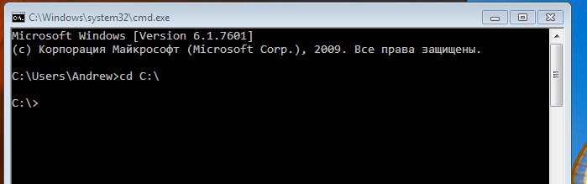

Просмотр каталога dir

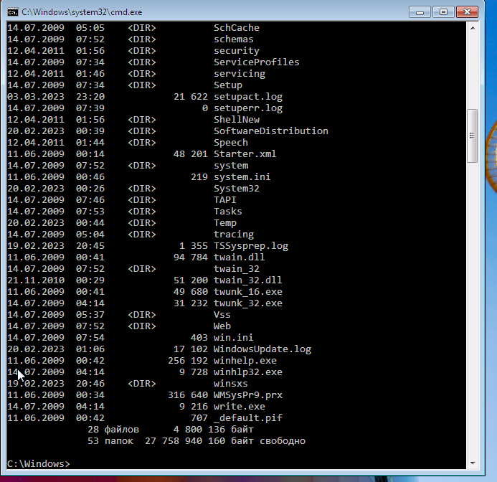

dir /w

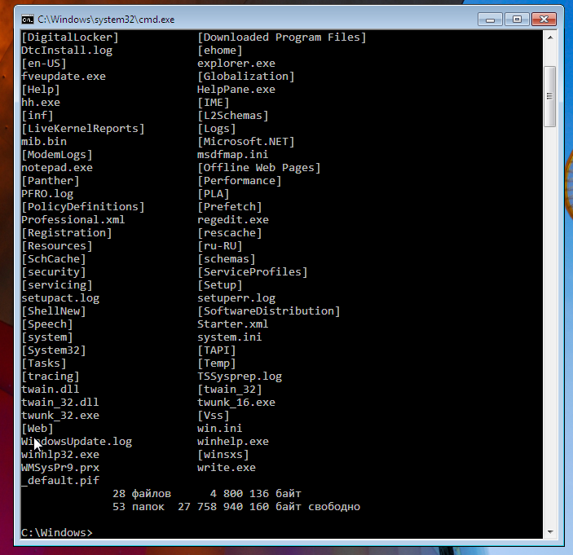

dir /p

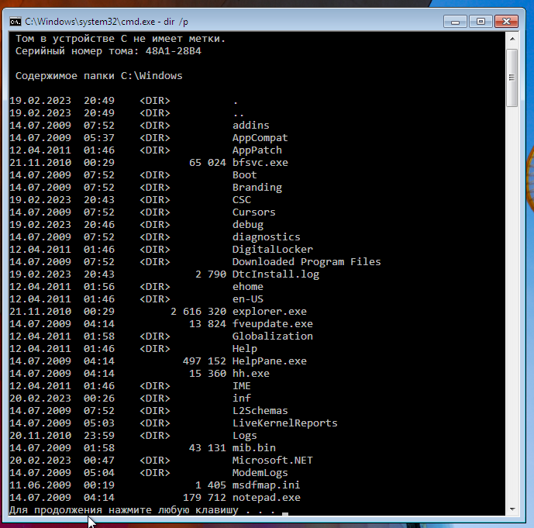

Переход в другой каталог каталога

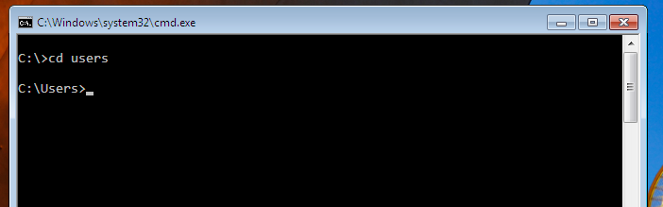

Создание каталога

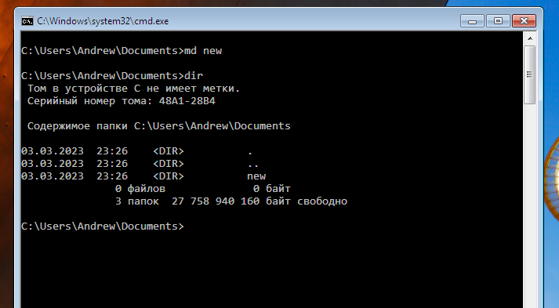

Удаление каталога

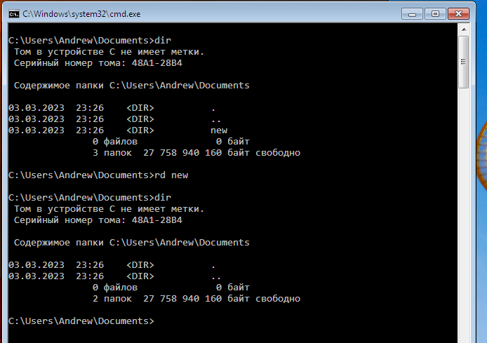

Создание текстовых файлов

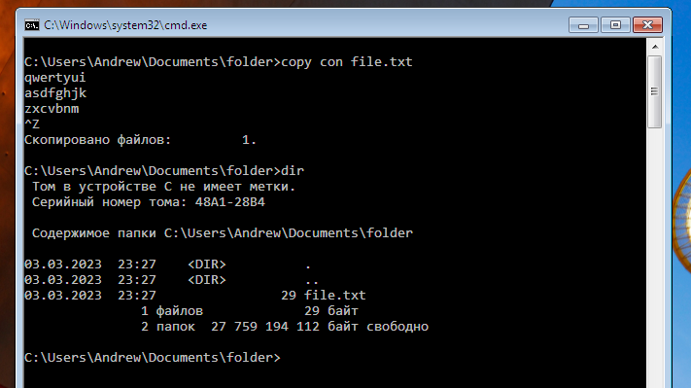

Удаление файлов

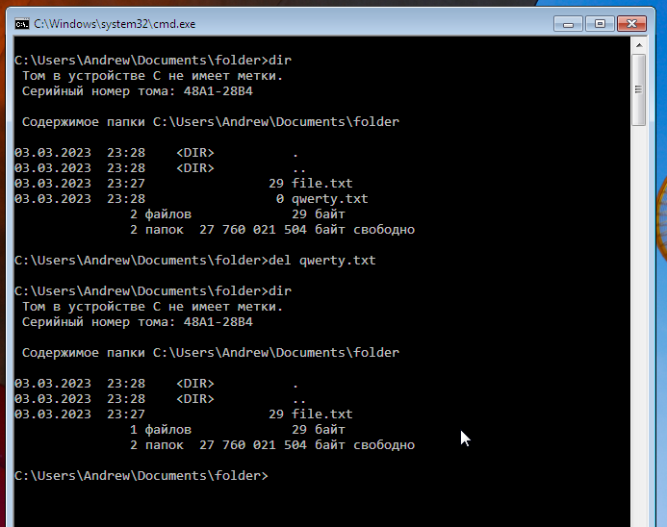

Переименование файлов

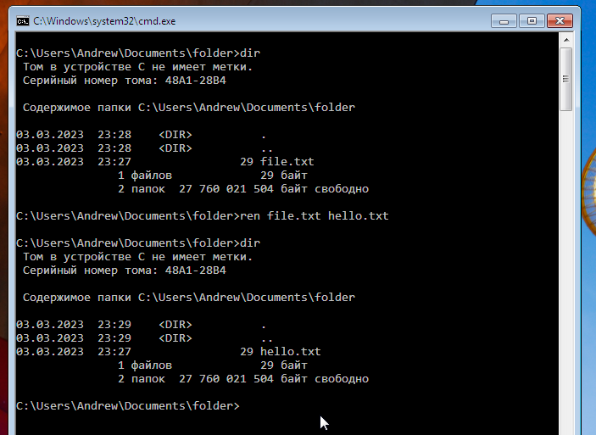

Копирование файлов

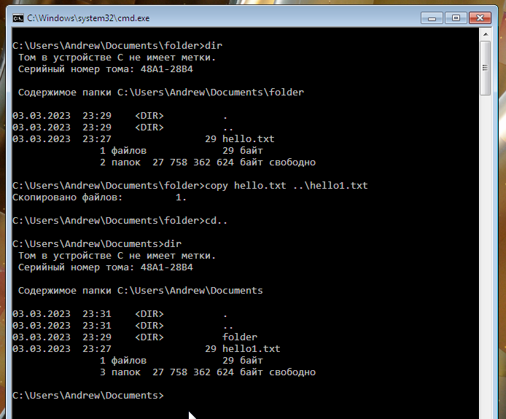

Контрольные вопросы

1. Что такое «файл?»

Файл – минимальная структурированная именованная последовательность данных

1. Перечислите основные типы файлов

Текстовые, графические, файлы мультимедиа, исполняемые, архивные, файлы библиотек, файлы данных

1. Перечислите основные расширения файлов

Расширений файлов большое количество и основных среди них нет

1. Расскажите о процессе монтирования файловой системы

Прежде чем ОС сможет использовать файловую систему, она должна выполнить процесс монтирования, который состоит из нескольких шагов:

* Проверка типа монтируемой файловой системы, проверка целостности файловой системы
* Считывание системных структур данных и инициализация соответствующего модуля файлового менеджера
* Включение новой файловой системы в общее пространство имен